2019 год – Год развития регионов и цифровизации страны
Президент Кыргызской Республики Сооронбай Жээнбеков подписал Указ об объявлении 2019 года Годом развития регионов и цифровизации страны. В соответствии с разделом V Национальной стратегии развития Кыргызской Республики на 2018–2040 годы «Приоритетные направления Кыргызской Республики на период до 2023 года», утвержденной Указом Президента Кыргызской Республики «О Национальной стратегии развития Кыргызской Республики на 2018–2040 годы» от 31 октября 2018 года № 221, цифровые технологии должны внедряться в приоритетном порядке в такие сферы, как образование, здравоохранение, туризм и т.д.
Цифровизация – это интеграция (внедрение) цифровых технологий в повседневную жизнь через оцифровку информации.
- Материально – техническая база СОШ№16:
а) 27 компьютеров (6 компьютеров имеют выход в интернет)
б) 2 кабинета, оборудованных интерактивной доской: кабинет начальной школы и кабинет химии.
в) кабинет информатики
г) 5 проекторов (2 подключены к ИД)
д) 4 ноутбука ( 2 подключены к ИД)
- СОШ№16 имеет свой сайт https://16.edubishkek.kg/ . На сайте размещена информация о школе: особенности УВР школы, учителях школы, новости школьной жизни, фотогаллерея. Сайт обновляется ежемесячно.
- С 16 февраля 2019 г. стартовала информационная система электронной очереди при приеме в первый класс государственных и муниципальных общеобразовательных учреждений на сайте mektep.edu.gov.kg. По данному проекту в СОШ№16 в 1-е классы поступило свыше 120 детей.
- В 2019 году СОШ№16 продолжает работать с Информационной системой управления образованием (ИСУО). На данный момент обработано около 40% информации по школе и педколлективу.
- С декабря 2018 года в СОШ№ 16 начала работу электронная система СКУД. Основными задачами системы являются:
- безопасность учеников и учителей;
- контроль пропусков уроков;
- контроль опозданий.
На данный период СКУД освоили 95% учащихся и 100% сотрудников школы.
- Обновляется содержание учебных программ по предмету «Информатика» для 5-9классов.
- Информация о педколлективе СОШ№16
Всего – 51 чел.
а) Имеют компьютер дома, проводят уроки с использованием ИКТ – 47 чел.
б) Работают в программах, умеют создавать
презентации – 42 чел
в.) Получили сертификаты курсов повышения квалификации по использованию ИКТ на уроках - 90% педколлектива.
- Использование ИКТ в СОШ№16
ИКТ применяется для проведения:
- уроков и классных часов
- учебной проектной деятельности
- презентаций социальных проектов
- педагогических советов, методических семинаров, родительских собраний
Цели использования ИКТ:
- повысить мотивацию обучения;
- повысить эффективность процесса обучения;
- совершенствовать методики проведения уроков;
- использовать как средство самообразования.

Выводы:
1. Большая часть педколлектива получила сертификаты по работе с ИКТ.
2. Продолжить улучшение материально-технической базы
3. Продолжить работу с педколлективом по поводу использования ИКТ на уроках

Отчет выполнила зам.дир. УВР Садыкова Н.Р.

АКТУАЛЬНЫЕ РЕСУРСЫ

Отчет средней общеобразовательной школы №16 Свердловского района г. Бишкек

2019 год – Год развития регионов и цифровизации страны

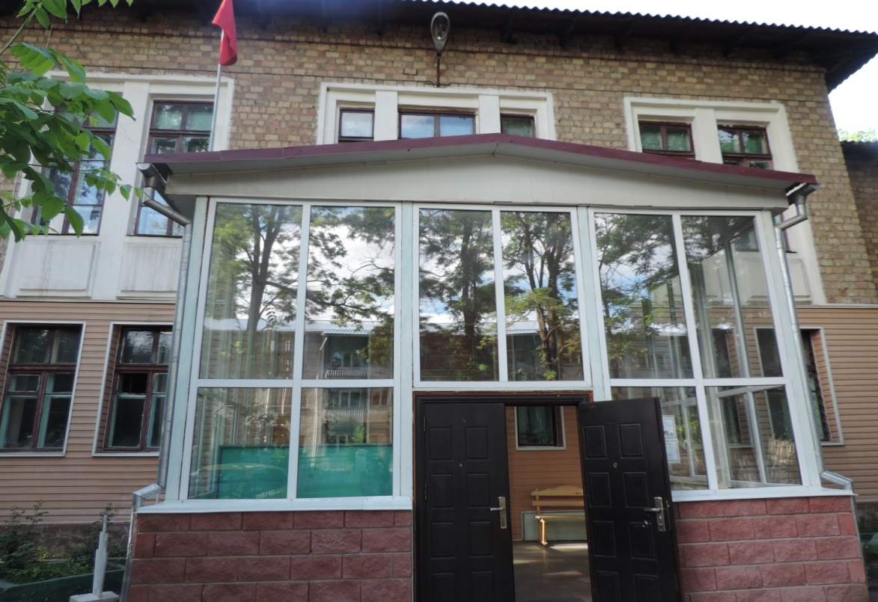

Бишкек - 2019

